**BALANCE HERO COWBOY**

**Phát biểu:** Mỗi Level sẽ có 10 lượt xuất hiện quái. Việc xuất hiện quái là cố định và sẽ được design trong Scene Main.

Trong 1 level: 10 lượt được xem là 10 level nhỏ khác nhau.

Ở những lần chơi đầu, người chơi sẽ nhanh chóng vượt qua vài lượt của level 1.

Nhưng level 1, sẽ chỉ vượt khi Player chơi ít nhất 4 lần và phải có ít nhất 3 lần upgrade súng.

Game sẽ chỉ có 5 level. Nhưng người chơi phải chơi ít nhất 50 lượt để phá đảo game.

Phải upgrade Gun – Hero để vượt qua level. Để vượt qua level 5 thì gun phải ở level 25. Tương tự hero sẽ ở level khoảng 15 -> 25.

Sẽ có 4 loại enemy(Run, Tank, Tele, Fly) với 3 level. Mỗi loại enemy sẽ là nét đặc trưng riêng của mỗi level và phân bố enemy rải rác các level để tăng tính kích thích game.

1. Balance Gun

**a) Loại súng**

Sẽ có 2 loại súng, súng Short Gun và súng Machine Gun. **Short Gun** thì bắn chậm, lượt đạn ít, damage nhưng thay đạn nhanh và số lượng đạn không giới hạn. Và Short Gun còn có MiniStun, đây là một lợi thế của Short Gun để cản quái.

**Machine Gun:** súng liên thanh, bắn cực nhanh, damage to, băng đạn nhiều, nhưng bù lại thì thời gian thay đạn lâu và số lượng đạn bị giới hạn. Và ko có MiniStun. Súng này sẽ rất phê khi cày hết 1 băng đạn.

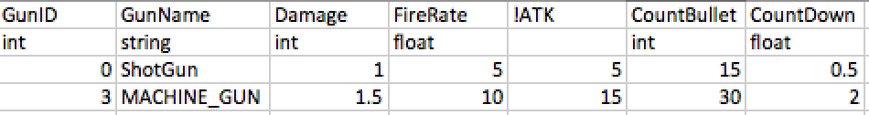

Short Gun: 1s bắn được 5 viên. 1 băng đạn có 15 viên và thời gian hồi viên đạn là 0.5s.

* 3.5s để bắn được 15 viên.
* 1s bắn được: 15 / (3 + 0.5) = 4.29
* 1s lượng damage thật sự = 4.29 * 1 = 4.29

Machine Gun: 1s bắn được 10 viên. 1 băng đạn có 30 viên. Thời gian thay đạn là 2s:

* 5s bắn được 30 viên
* 1s bắn được: 30 / ( 3 + 2) = 6 viên
* 1s lượng damage thật sự = 6 * 1.5 = 9

**Machine gun** gây damage gấp **2** lần **Short Gun**. Tạm chấp nhận.

**b) Gun by Level**

Ta sẽ có 25 level để nâng cấp. Và khi nâng cấp đủ 25 level, ta đủ khả năng để phá đảo.

Để thấy được sự mạnh lên của súng khi nâng cấp. Ta sẽ nâng cấp theo cấp số nhân(Kinh nghiệm của những dự án trước).

**Phát biểu:** Ta muốn, trung bình cứ mỗi 5 level thì ta sẽ mạnh lên gấp đôi. Vậy sau 25 level ta sẽ mạnh lên: 2^5 lần.

5 level mạnh lên gấp đôi. Đây là bảng 25 level gun

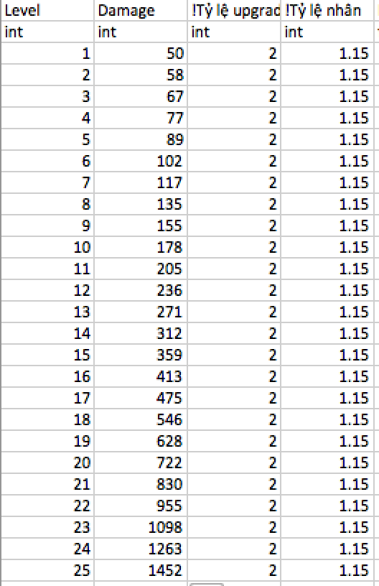

1. **Hero**

Hero chỉ có một chỉ số là HP. Máu của Hero sẽ ảnh hưởng tới lượng Damage của enemy.

Máu của Hero sẽ tăng theo cấp số cộng. Và mỗi block 5 level sẽ thay đổi hệ số cấp số cộng.

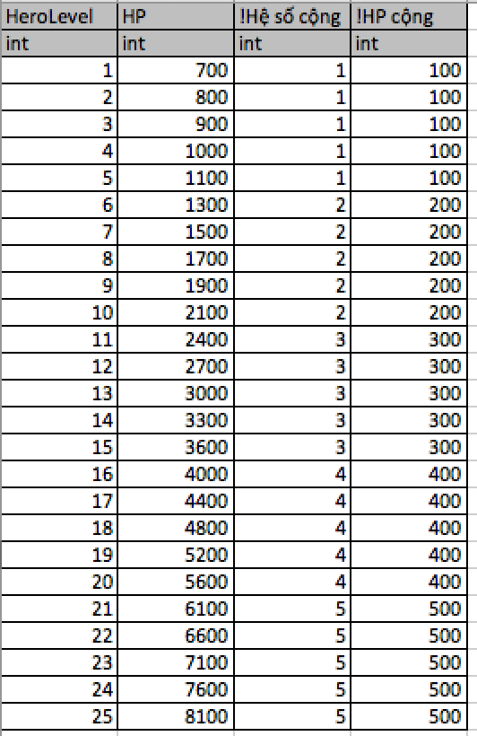

1. **Balance Enemy**

**a)Enemy Type**

Có 4 loại enemy: Run, Tank, Tele, Fly.

**Enemy Run:** Máu ít, nhưng đi nhanh và đánh nhanh + damage lớn.

**Enemy Tank:** Trâu bò, nhưng đi chậm. Đánh chậm + damage yếu. Chỉ một nhiệm vụ Tank cho mấy con còn lại.

**Enemy Tele:** Đi 1 đoạn thì tàng hình. Từ lúc xuất hiện đến lúc đánh Hero thì tàng hình khoảng 3 lần. Người chơi phải thật cảnh giác với con Enemy này. Máu khá, đi không nhanh. Damage bình thường.

**Enemy Fly:** Enemy bay trên không sau 0.2s thì bay xuống đánh Hero sau đó bay lên lại. Enemy linh hoạt, damage cao nhưng máu ít.

Bảng chỉ số của 4 loại enemy:

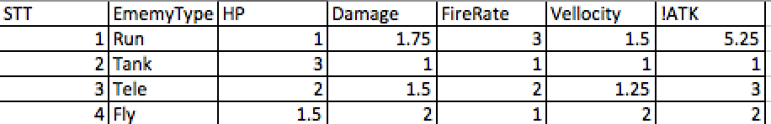

**b)Enemy Level**

Do chọn Enemy Run là mốc cho HP

* **Enemy Level 1** sẽ tương ứng với **Gun Level 3**.
* **Enemy Level 2** sẽ tương ứng với **Gun Level 8**.
* **Enemy Level 3** sẽ tương ứng với **Gun Level 17**.

Bảng lượng máu enemy tương ứng với level Gun

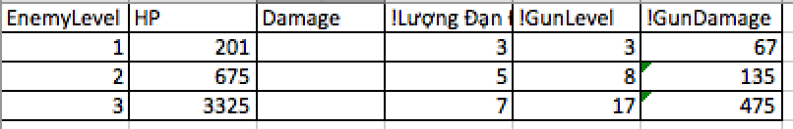

Damage Enemy phụ thuộc vào lượng máu của Hero.

**Phát biểu:** Khi level tương ứng, enemy sẽ đập 10 phát thì Hero chết

Do chọn Enemy Tank là mốc cho Damage:

* **Enemy Level 1** sẽ tương ứng với **Hero Level 3**.
* **Enemy Level 2** sẽ tương ứng với **Hero Level 8**.
* **Enemy Level 3** sẽ tương ứng với **Hero Level 17**.

Đây là bảng Enemy đã có lượng damage

